ЭТО СЧАСТЬЕ – ПУТЬ ДОМОЙ !!!
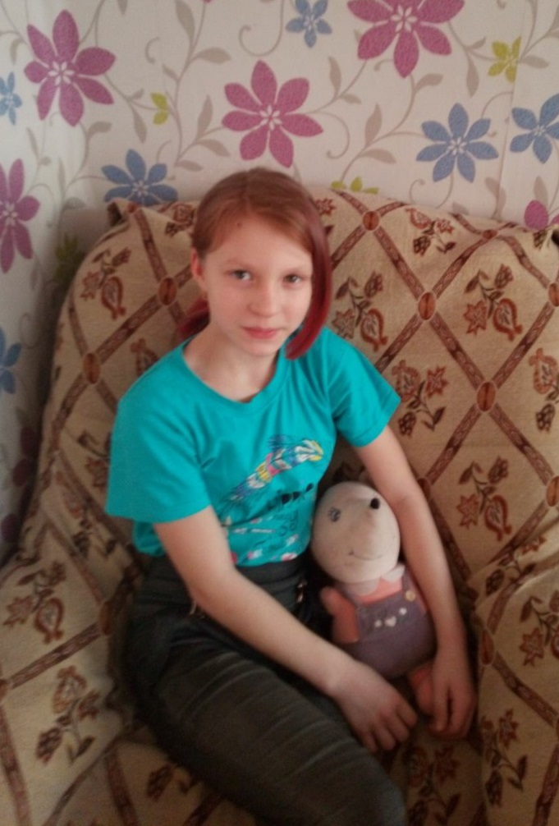

Валерия родилась в 2010 году.
Добрая, скромная, любит рисовать и вышивать. Желает обрести семью, имеет старшую сестру.

По вопросам приема детей в семью необходимо обратиться в отдел опеки и попечительства администрации муниципального района «Карымский район» по адресу:
пгт. Карымское, ул. Верхняя, д.35.

